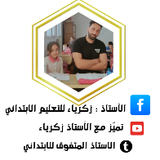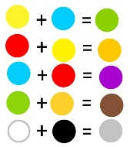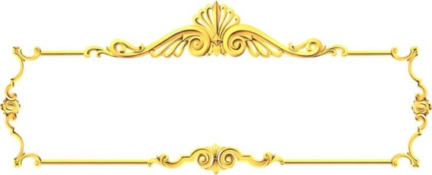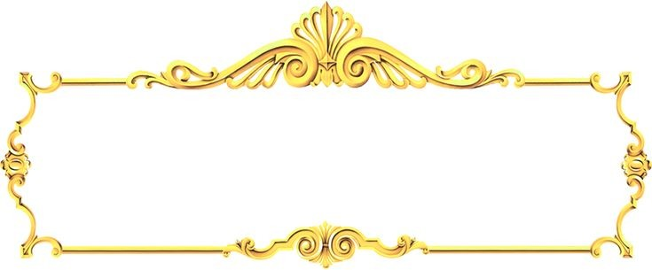

**السَّنَةُ**

**أسْئِلَةُ الْفَهْمِ**

**اِسْتَخْرِجْ مِنَ النَّصِّ فَائِدَتَيْنِ لِلْهَاتِفُ النَّقَّالْ ................................................................ ..................................................**

**هَاتِ عُنْوَانًا مُنَاسِبًا لِلنَّصِ ........................................................**

**السند**

يُعْتَبَرُ الْهَاتِفُ النَّقَّالُ مِنْ أَفْضَلِ الِاخْتِرَاعَاتِ التِّكْنُولُوجِيَّةِ فِي عَصْرِنَا الْحَالِي ، فَهُوَ جِهَازٌ صَغِيرٌ نَجِدُهُ فِي كُلِّ مَنْزِلٍ ، كَمَا يُرَافِقُ الإِنْسَانَ فِي كُلِّ مَكَانٍ ، لِمَا لَهُ مِنْ أَهَمِيَّةٍ كَبِيرَةٍ فِي حَيَاةِ الْفَرْدِ ، فَمِنْ بَيْنِ خَدَمَاتِهِ : أَنَّه وَسِيلَةُ لِلْاِتِّصَالِ وَالتَّعَارُفِ وَالتَّقَارُبِ بَيْنَ الْبَشَرِ فَهُوَ يَخْتَصِرُ الْوَقْتَ وَالْجُهْدَ وَيَجْعَلُ الْعَالَمَ قَرْيَةً صَغِيرَةً ، كَمَا يُسَاعِدُنَا فِي اِنْجَازِ الْعَمَلِيَّاتِ وَالْبُحُوثِ الْعِلْمِيَّةِ وَتَخْزِينُهَا ، كَمَا نَسْتَعْمِلُهُ أَثْنَاءَ التَّصْوِيرِ وَ تَسْجِيلِ الْفِيدْيُوهَاتِ الْجَمِيلَةِ وَ الِاسْتِمْتَاعِ بِأَلْعَابِهِ الْمُسَلِيَّةِ .

**اختبار اللغة العربية للفصل 3**

**الأُسْتَاذْ : زكرياء للتعليم الابتدائي**



**اِسْتَخْرِجْ مِنَ النَّصِّ مُرَادِفْ كَلِمَةَ: أَحْسَنْ =............ ضِدْ كَلِمَةَ: التَّبَاعُدْ ≠ ............**



**أسْئِلَة اللُّغَةِ**

**اِسْتَخْرِجْ مِنَ النَّصِ مَا َيلِي:**

**1 1**

**كَلِمَةٌ بِهَا الْ الشَّمِسِيَّة**

**كَلِمَةٌ بِهَا اَلْ الْقَمَرِيَّة**

**حَرْفُ جَرٍّ**

**كَلِمَةٌ بِهَا هَمْزَةَ وَصْلٍ**

**كَلِمَةُ بِهَا هَمْزَةُ قَطْعٍ**

……………………………….

……………………………….

……………………………….

……………………………….

……………………………….

**لِأَنّ**

**قَبْلَ**

**كَيْفَ**

**عَلَيْكُمْ**

**أَضَعُ الصِّيَّغَ فِي مَكَانِهَا الْمُنَاسِبِ**

**1 1**

**1 1**



**لاَبُدَّ عَلَى الْمُسْلِمِ أَنْ يَتَوَضَّأَ ....... الصَّلَاةِ**

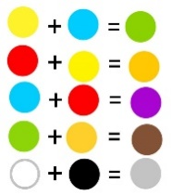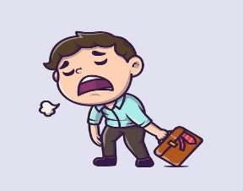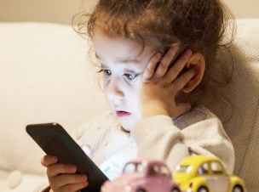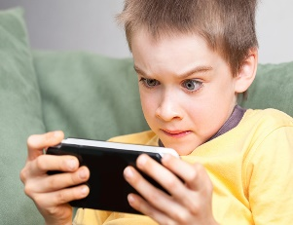

**أُلَاحِظُ الصُّوَر ثُمَّ أُدْكُرْ3 أَضْرَارٍ لِلْهَاتِفْ النَّقَّالْ**

**الوَضْعِيَّة الِإدْمَاجِيَّة**

**مَرِضَ سَامِي بِالْحُمَّى ....... الْجَّوَ بَارِدٌ**

**......... يَا أَطْفَالْ أَنْ تُرَاجِعُوا دُرُوسَكُمْ**

بالتوفيق يا أبطال

**…………………………………..…………………….**

**…………………………………..…………………….**

**…………………………………..…………………….**

**....... كَانَتْ الرِّحْلَةُ يَا أَبِي ؟**